

**ČESKÉ VYSOKÉ UČENÍ TECHNICKÉ V PRAZE**

**FAKULTA BIOMEDICÍNSKÉHO INŽENÝRSTVÍ**

**Katedra přírodovědných oborů**

**Název v jazyce práce**

**podnázev v jazyce práce (má-li práce podnázev, jinak smazat)**

**Název v angličtině**

**podnázev v angličtině (má-li práce podnázev, jinak smazat)**

Bakalářská práce

Studijní program: Optika a optometrie

Autor bakalářské práce: Jméno autora vč. titulů

Vedoucí bakalářské práce: Jméno vedoucího vč. titulů (Pokud je konzultant, tak je uveden na dalším řádku Konzultant bakalářské práce:)

**Kladno rok**

**Zadání práce**

* Místo této stránky umístěte zadání bakalářské práce, které si po výzvě (z adresy noreply@cvut.cz přijde studentovi email s předmětem „Výzva k přijetí zadání“) potvrdíte a stáhnete z KOSu ve formátu PDF, postup viz web FBMI, záložka STUDENT, podzáložka Bakalářské a diplomové práce.
* Na zadání je uvedena platnost – relevantní jsou pouze platná zadání závěrečných prací. Při hodnocení práce je posuzována míra splnění zadání.

Místo této stránky umístěte „Prohlášení o samostatném zpracování a použití UI“, které si potvrdíte a stáhnete z KOSu ve formátu PDF, postup viz web FBMI, záložka STUDENT, podzáložka Bakalářské a diplomové práce.

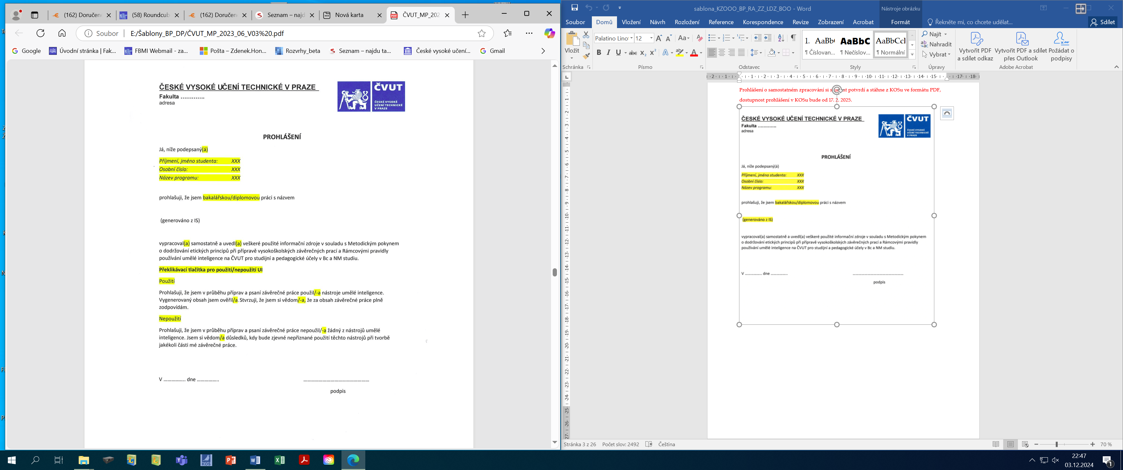

Poděkování

V této části máte možnost v jednom, maximálně dvou odstavcích poděkovat těm, kteří vás během psaní podporovali. Obvykle se děkuje vedoucímu práce, který se podílel na jejím vzniku většinou svou trpělivostí, cennými radami a kritickými, ale konstruktivními připomínkami. Poděkování může dále patřit případným konzultantům, odborným pracovištím, zařízením, institucím, jejich vedení a dalším entitám a to nejčastěji za umožnění realizace praktické části. Při poděkování osobě musíte uvést všechny její akademické tituly a celé jméno a příjmení, u institucí celý jejich název, ne zkratku.

Abstrakt

Abstrakt je psán v odstavcích a bude kopírovat vlastní členění práce. Měla by zde být stručná informace pouze o vlastní práci, o obsahu a zaměření práce. **Nesmí se zapomenout na informace o dosažených výsledcích práce a jejich popis.** Používá se v něm odborná terminologie, je stručný, věcný, výstižný, informativní a přitažlivý.

Minimální počet znaků abstraktu v češtině i angličtině je 150 znaků, maximální počet znaků je 4000.

Klíčová slova

Seznam slov a slovních spojení (5 až 7) oddělených středníkem reprezentující téma práce a použité metody řazené podle relevance od nejdůležitějšího. Minimální počet znaků klíčových slov v češtině je 20, maximální počet znaků klíčových slov pro oba jazyky je 1 000.

Abstract

Approximately four paragraphs concisely describing the topic, methods and results of the thesis. Minimum number of characters for the abstract in both Czech and English is 150 characters, the maximum number of The maximum number of characters is 4 000.

Keywords

The list of words and phrases separated by semicolons representing the theme of the work and the methods used ranked by relevance from the most important. The minimum number of keyword characters in English is 30, the maximum number of keyword characters for both languages is 1 000.

**Obsah**

Zde vygenerujte obsah pomocí WORDu (menu reference – obsah – automatický – po dokončení práce změňte font na font používaný v práci.

1 Úvod 1

2 Cíle práce 2

2.1 Číslování stránek 2

2.2 Formátování textu 2

2.3 Ukázka formátování odrážek 4

2.4 Citace 4

2.4.1 Forma číselného odkazu v textu 4

2.5 Obrázek 6

2.6 Tabulka 7

2.7 Vzorec 8

3 Přehled současného stavu (Rešerše) 9

4 Metodika 10

5 Výsledky 11

6 Diskuse 12

7 Závěr 13

8 Seznam použité literatury 14

9 Seznam symbolů a zkratek 15

10 Seznam obrázků 16

11 Seznam tabulek 17

12 Seznam příloh 18

Příloha A: Základní typografické zásady doplnění 19

Příloha B: Co vše může být elektronická příloha 20

# Úvod

Obecný úvod má svým rozsahem tvořit minimální část celé práce. V této kapitole uvedete základní informace o tom, co řešíte, jaké pohnutky vás vedly k tomu, že právě tento problém uvádíte. Také se zmíníte o vaší motivaci k řešení dané problematiky. Můžete se zmínit o tom, jaké využití od práce očekáváte, komu mají získané poznatky sloužit a na jaké otázky hledáte odpověď.

# Cíle práce

V této kapitole má být výstižně popsán vytyčený cíl Vaší práce vycházející ze zadání práce. Je nutné cíl definovat podrobně, můžete se zmínit o tom, jaké využití od práce očekáváte, komu mají získané poznatky sloužit a na jaké otázky hledáte odpověď, dle potřeby i doplnit jednotlivé dílčí úkoly.

Ukázka formátování práce, kterou byste měli používat:

## Číslování stránek

Číslování římskými číslicemi. Číslování stránek arabskými číslicemi se zobrazuje až od první stránky úvodu až po konec práce.

* Zadání je I – **neznačí se**
* Prohlášení je II – **neznačí se**
* Poděkování je III – značí se
* Abstrakt je IV – značí se
* Abstract je V – značí se
* Obsah je VI a dál – značí se
* Úvod až po konec je 1 a dál

## Formátování textu

Pro psaní práce lze použít písmo ARIAL, TIMES NEW ROMAN, CAMBRIA, PALATINO, TECHNIKA.

* **Základní text:** velikost 12
* **Popisky tabulek, obrázků a grafů:** velikost 11
* **Nadpis 1**: 20, tučné písmo
* **Nadpis 2**: 16, tučné písmo
* **Nadpis 3**: 14, tučné písmo

Tyto první tři jsou číslované např. 1.1.2 Nemoci očních víček a patří do obsahu. Čtvrtá úroveň není povolena, ale můžete ještě použít tučné písmo k oddělení jednotlivých částí v kapitole (velikost 12, tučné písmo)

Hlavní kapitoly práce, počínaje Úvodem a konče Závěrem, jsou číslovány arabskými číslicemi. Seznam použité literatury číslo nemá. Přílohy označujte velkými písmeny anglické abecedy. Každou hlavní kapitolu práce (nadpis 1. úrovně) začínejte na samostatné stránce.

Okraje stránek práce jsou: 25 mm. Řádkování je 1,5.

Neslabičné předložky a spojky (netýká se „a“) nesmí zůstat na konci řádku. Proto za nimi používejte nezlomitelnou mezeru <Shift> + <Ctrl> + <mezerník>.

Rozlišujte spojovník a pomlčku. Spojovník je krátká čára používaná ke spojení dvou slov (např. česko-anglický slovník). Pomlčka slouží k vyznačení prodlevy v textu, pak ji obvykle píšeme s mezerami, nebo k vyznačení rozsahu (5–10), kdy se píše bez mezer.

Fyzikální a fyziologické veličiny a matematické proměnné se sázejí proloženě (kurzívou) – ideálně pomocí vložení rovnice. Zkratky a symboly, pod kterými se neskrývá číselná hodnota, jsou sázeny normálním písmem – stejně jako označení fyzikálních jednotek.

Jednotky veličin a symboly (například procenta) se v textu od číselných údajů oddělují nezlomitelnou mezerou. Zápis bez mezery má význam přídavného jména. Např. „10 Ω“ čteme „deset ohmů“ a „10Ω“ čteme „desetiohmový“.

Pro zajištění jazykové správnosti práce je doporučena konzultace Internetové jazykové příručky Ústava pro jazyk český Akademie věd ČR dostupný z: <http://prirucka.ujc.cas.cz/>. Číslice se musí psát v souladu s normou ČSN ISO 31.

První řádek odstavce by neměl zůstat sám na konci řádky (tzv. vdova) a poslední řádek odstavce by neměl zůstat sám na začátku nové stránky (tzv. sirotek).

Všechny obrázky a tabulky v práci musí být odkazovány z hlavního textu pomocí svých čísel.

Veškeré zkratky, s výjimkou těch nejznámějších jako DNA, by měly být v práci vysvětleny při prvním výskytu v hlavním textu a současně také v abstraktu, pokud je nutné je v něm použít. Např. Bezpečnostně technická kontrola (BTK) je…… dále v textu pak používáme zkratku BTK.

## Ukázka formátování odrážek

Na dalších řádcích najdete rozdělení použitelných formátování odrážek.

Číslovaný seznam - Pokud je číslovaný seznam součástí věty píšete jej například takto:

1. raz;
2. dva;
3. tři.

Odrážky - Pokud seznam stojí samostatně, začínáme jej velkým písmenem, oddělujeme středníkem a končíme tečkou.

* kočka;
* pes;
* ovce.

Celé věty (odstavce) jako odrážky

1. V seznamu lze uvádět také celé věty, souvětí nebo odstavce.
2. V takovém případě se věty píší klasicky.
3. Začínají velkým písmenem a končí tečkou.

## Citace

Způsob odkazování literatury v textu je doporučován dle citační normy   
ČSN ISO 690:2011 - Bibliografické citace, pro jejich formátování použijte citační manažer - Citace PRO, který má ČVUT předplacen, je dostupný na adrese <https://www.fbmi.cvut.cz/citacepro>.

### Forma číselného odkazu v textu

Číslem v hranatých závorkách odkazujeme v textu na citované.

**Přímá citace**

„Prubířským kamenem úrovně demokracie a humanity každé společnosti je úroveň jejího zájmu o občany, kteří jsou na její péči nejvíce závislí, to znamená   
o nemocné, postižené a staré lidi“ [12].

**Nepřímá citace – parafráze**

Prubířským kamenem úrovně demokracie a humanity každé společnosti je jak se zajímá o občany, kteří jsou na její péči nejvíce závislí, o nemocné, postižené   
a staré lidi [12].

**Záznam v Seznamu použité literatury**

12. ŠVARCOVÁ, Iva. *Mentální retardace*. Praha: Portál 2011, 221 s. ISBN 978-80-7367-889-0.

Autoři jsou seřazeni v pořadí, v jakém jsou v textu poprvé citováni, nejsou řazeni abecedně. Prvních 5 autorů se v citaci uvádí vždy. Pokud je tvůrců více, buď za 5. autorem použijeme frázi "a další" nebo "et al." nebo autory vypíšeme do citace všechny. Všechny názvové údaje píšeme kurzivou. Jestliže máme více citačních zdrojů v jednom odstavci, píšeme odkaz do jedné závorky. [4, 8, 12]

Trvalé identifikátory DOI, Handle, URN atd. musí být uvedeny ve formě odkazů. Druh dokumentu uvádíme za názvem, ale nedáváme do hranatých závorek. Např. HOLDERMANN, Simon. *Guides of the Atlas*. Online. Bielefeld, 2023. ISBN 978-3-8394-6138-9. Dostupné z: https://doi.org/10.14361/9783839461389. [citováno 2023-04-25].

Datum citace se píše až za odkazem a je uvozeno celým slovem "citováno". Zároveň je v souvislosti s daty odkazováno na normu ISO 8601 a v příkladech je v celé normě ISO 690:2022 datum citace uváděno ve tvaru rrrr-mm-dd, ačkoliv např. u vydání seriálu je uvedeno datum v přirozeném tvaru. ČADA, Václav. Digitalizace agend veřejné správy a kvalita prostorových dat. Postprint; online. *Urbanismus a územní rozvoj*, 2022, roč. 25, č. 2, s. 30-39. ISSN 1212-0855. Dostupné z: http://hdl.handle.net/11025/51804. [citováno 2023-04-12].

NA ODKAZU NÍŽE JE DOSTUPNÝ ROZSÁHLÝ KATALOG INFORMAČNÍCH ZDROJŮ, KTERÝ MAJÍ STUDENTI ČVUT K DISPOZICI PRO ZPRACOVÁNÍ ZÁVĚREČNÉ PRÁCE.

[**https://knihovna.cvut.cz/katalogy-a-databaze/prehled-databazi/katalog-informacnich-zdroju**](https://knihovna.cvut.cz/katalogy-a-databaze/prehled-databazi/katalog-informacnich-zdroju)

## Obrázek

Obrázky číslujte podle hlavní kapitoly, ve které se vyskytují. Podkapitoly se již neuvažují. To znamená, že obrázky v úvodu (typicky kap. 1) budou: Obr. 1.1, Obr. 1.2 atd. V metodách (typicky čtvrtá velká kapitola) budou číslovány Obr. 4.1, Obr. 4.2, Obr. 4.3 atd.

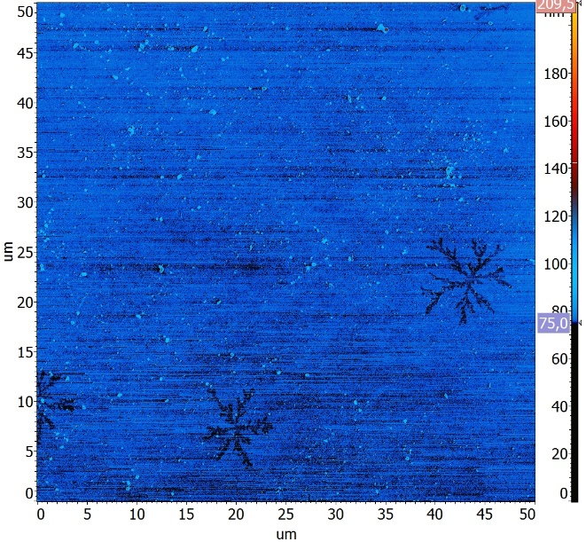

**Obrázek 2.1** Topologie DLC [2]

Pokud ve své práci použijete cizí obrázek, graf, ilustraci, atp., je nutné citovat zdroj jako by šlo o přímou citaci a v popisku obrázku uvést příslušný bibliografický odkaz.

Použijete-li ilustraci obsahující popisky v jazyce jiném, než je jazyk vaší závěrečné práce, je vhodné uvést legendu, nebo ilustraci lokalizovat. V případě úprav je nutné toto zmínit v popisku.

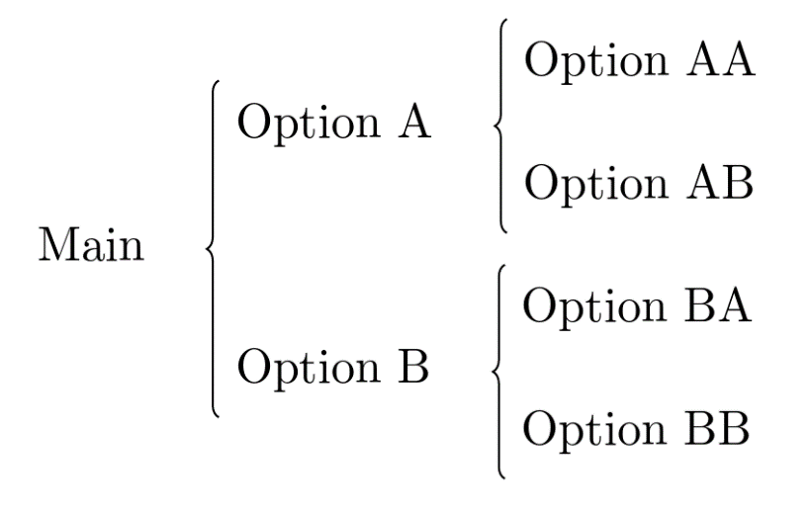

**Obrázek 2.2** Ukázka obrázku s legendou. Main ‒ hlavní; option ‒ možnost [3]

Každá kapitola má na konci Konec oddílu. Dávejte si pozor, ať ho neumažete.

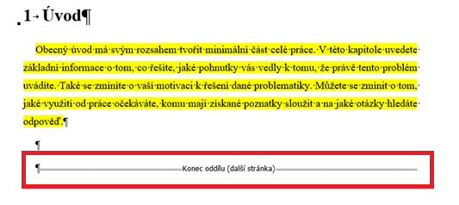

**Obrázek 2.3** Konec oddílu. Převzato z [8]

## Tabulka

Popis tabulky, na rozdíl od obrázku, je zpravidla nad tabulkou, viz Tabulka 1.1. Není nutné v něm opisovat celý obsah záhlaví tabulky, které následuje hned vzápětí. Jednotlivé proměnné v tabulce jsou řazeny do sloupců. V tabulce jsou nezávislé proměnné, kategorie probandů apod. řazeny vlevo, závislé proměnné vpravo. Jednotky uvádějte v kulatých závorkách v záhlaví tabulky, ne u každého čísla zvlášť. Vysvětlující poznámky (např. dosažená hladina významnosti, zda jsou data udávána jako průměr + směrodatná chyba průměru, jaký statistický test byl použit apod.) jsou umisťovány pod tabulku a odkaz na ně se udává jako horní index (symboly, čísla, písmena) na příslušném místě tabulky. Na každý obrázek a tabulku je třeba odkazovat z hlavního textu.

**Tabulka 2.1** Reakční čas *T*20 signálu periferní saturace kyslíkem, *Sp*O2, měřený třemi různými přístroji.

|  |  |  |  |
| --- | --- | --- | --- |
|  | *T*20 (s) | | |
| Fáze | Root Radical-7 | Nellcor N-600 | Carescape B650 |
| Hypoxická | 52±15* | 65±19* | 56±15 |
| Hyperoxická | 43±14 | 55±28 | 49±15 |
| Hyperkapnická | 75±23 | 119±47# | 73±41# |

Data byla měřena pro shodnou skupinu 14 probandů a jsou uvedena jako aritmetický průměr ± směrodatná odchylka. Symboly * a # značí statisticky významný rozdíl (*p*<0,05) časů pro shodnou fázi.

Obrázky a tabulky sázejte v textu samostatně, bez obtékání textu po stranách. Obrázek i tabulka musí být odkázán v textu. Např. Na obrázku 1.1 je vidět apod. Zkontrolujte, že popis obrázku je na středu stejně jako obrázek nebo tabulky zůstal na středu nebo přes celý řádek a popisek je zarovnán vlevo na velikost tabulky. Všechny obrázky a tabulky v práci musí být odkazovány z hlavního textu pomocí svých čísel.

## Vzorec

V případě, že text obsahuje matematický vzorec, na který se bude text později odkazovat, uvádějte vzorec na samostatném řádku, vycentrovaný na střed řádku a s číslem, které udává pořadí mezi číslovanými vzorci v kapitole, jako je tomu v příkladu vztahu pro elektrický odpor

|  |  |  |
| --- | --- | --- |
|  | $R=\frac{U}{I}$, | (2.1) |

kde $U$ je napětí a $I$ je proud. Pokud je vzorec součástí věty, jako v předchozím vztahu (2.1), pokračujte za ním textem bez odsazení nového odstavce. V programu Microsoft Word doporučujeme pro sazbu vzorců a matematických symbolů namísto příkazu Vložit rovnici používat Editor rovnic (Vložit\Objekt\Editor rovnic 3.0) nebo doplněk MathType, který je ve verzi Lite volně k dispozici. • Na rovnice odkazujte jejich číslem, a to až za jejich uvedením v textu práce.

# **Přehled současného stavu (Rešerše)**

Přehled aktuálního stavu řešené problematiky podrobně shrnuje (1) současný stav poznání a výchozí podmínky pro řešení a (2) definuje problém, který je nutno a který se bude v práci řešit. Tato část práce je převážně vytvořena jako rešerše za použití mnoha literárních zdrojů. Při výkladu se postupuje od obecnějších informací k informacím co nejkonkrétnějším a od toho, co se o dané problematice ví, k tomu, co je neznámé a aktuálně vhodné k řešení. Z takto uspořádaného výkladu pak logicky vyplynou cíle práce vytyčené níže.

V závislosti na rozsahu lze tuto část úvodu rozčlenit na podkapitoly, ale není to nutné. Doporučený rozsah je od jedné do několika stran textu.

Dokazujete, že umíte vyhledat, prostudovat, tematicky utřídit a analyzovat odbornou literaturu. Literární rešerše je nezbytnou součástí této kapitoly. Logický tok myšlenek vyjadřujete v jednotlivých odstavcích, které na sebe navazují. Píšete svůj vlastní text, který pomocí odkazů na literární zdroje svá tvrzení podpíráte. Zaměřujete se na správné používání odborné terminologie. Přibližujete nezaujatý a ucelený přehled dosavadních výsledků, na jejichž základě navrhujete výzkumné metody. Dodržujete citační normu a jednotný styl citace. Ve své práci využijte nejnovější literární zdroje.

NA ODKAZU NÍŽE JE DOSTUPNÝ ROZSÁHLÝ KATALOG INFORMAČNÍCH ZDROJŮ, KTERÝ MAJÍ STUDENTI ČVUT K DISPOZICI PRO ZPRACOVÁNÍ ZÁVĚREČNÉ PRÁCE.

<https://knihovna.cvut.cz/katalogy-a-databaze/prehled-databazi/katalog-informacnich-zdroju>

# **Metodika**

Kapitola obsahuje detailní popis způsobu řešení problému studentem. V závislosti na charakteru řešeného problému je tuto část práce možné rozdělit do více kapitol, kdy názvy kapitol jsou voleny konkrétněji s ohledem na jejich obsah.

Popisovány jsou postupy aplikované k dosažení výsledků práce a rovněž např. použité přístroje, časový rozpis, popis pracoviště, postup sběru dat a materiál, metody zpracování dat a jejich statistického vyhodnocení apod. V případě měření s živými subjekty tato část práce obsahuje informaci, jak byly ošetřeny etické otázky výzkumu a charakteristiku subjektů dle zvyklostí v biomedicínských časopisech.

# Výsledky

Věnujte kapitolu pouze přehledné interpretaci výsledků, nikoliv jejich diskuzi. Data uvádějte zejména v grafech, tabulkách a schématech. Nezapomeňte na samostatné slovní popsání, mělo by být stručné, jasné, úplné. V textu práce se následně odvoláváte na číslo tabulky, obrázku. Dáváte odpověď na otázku či na otázky, které jste si položili na začátku práce při stanovení cíle své práce. Základním předpokladem pro navržení a zpracování praktické části je řešení a splnění cíle vytýčeného v úvodu práce. Shrňte získané výsledky (hlavní zjištění práce) a následně tyto výsledky interpretujte s ohledem na cíle práce, můžete případně představit vlastní návrhy na řešení daného problému.

V rámci BP je třeba uvádět veškeré výsledky, i když nevedly k cíli, ale třeba napomohly k nalezení výsledného řešení.

# Diskuse

Získané výsledky a výstupy vaší práce konfrontujte s výsledky a výstupy jiných autorů. Diskuze je místem pro komentář výsledků (například proč je výsledek takový, jaký je, proč se výsledek liší od výsledků publikovaných jiným autorem, případně uvést, že je ve shodě). V této části práce musí být vyjádřen vlastní argumentačně podpořený názor či návrh řešení problému tak, aby bylo patrné, že je autor schopen aplikovat poznatky získané studiem. Na základě zjištěných skutečností z vlastního výzkumu jsou formulovány závěry. Nakonec lze nastínit další směřování práce do budoucna.

# Závěr

Závěr stručně shrnuje splnění vytyčených cílů práce, co nového práce přináší. Měli byste si odpovědět na otázku, jak se vám podařilo dosáhnout cíle, naplnění záměru a vyřešení problému. Shrňte informace, na jakém tématu jste pracovali, k jakým závěrům jste došli. Můžete se zmínit o využití práce v praxi. Z dalších částí práce (metodika, výsledky a diskuse) je přebíráno jen to nejpodstatnější a v minimální nutné míře – závěr práce nemá být zopakováním abstraktu, výsledků nebo diskuse. Závěr by měl být stručný, jasný, konkrétní, nezpochybnitelný, maximálně na jednu stránku.

# Seznam použité literatury

Každý uvedený pramen je potřeba citovat alespoň jednou v BP Citace v textu práce musí být označena číslicí v hranatých závorkách v postupném pořadí výskytu.

V celém dokumentu je nezbytné dodržovat jednotný styl citací. Pokud jsou odkazy na bibliografické citace v textu práce uváděny v podobě čísel, např. [1], pak se čísla přiřazují jednotlivým citovaným dokumentům v tom pořadí, v jakém se na ně poprvé odkazuje v textu práce, a ve stejném pořadí jsou řazeny citace zdrojů v seznamu použité literatury.

Bibliografické citace doporučujeme formátovat podle normy ČSN ISO 690. Lze případně volit i jiný mezinárodně uznávaný formát citací. Příklady citací lze nalézt např. na následujících odkazech:

Ukázky citací najdete na stránce: <https://knihovna.cvut.cz/files/VSKP/VSKP_05.pdf>

Pro spravování a formátování citací doporučujeme službu Citace PRO, kterou má ČVUT předplacenou. Služba je dostupná na adrese: <https://www.citace.com/citace-pro>

1. SIBIYA, P.: Nanostructured diamond-like carbon by dual pulsed laser ablation-pulsed gas feeding, 2007, 146 s, Dizertační práce, University of Zululand.
2. CHEN, J.Y.; YOU, I.H.; FU, I.S.; HUANG, L.: Blood compatibility and sp3/sp2 contents of diamond-like carbon (DLC) synthesized by plasma immersion ion implantation-deposition. *Surface and Coatings Technology*, 2002, vol. 156, iss. 1, ss. 289-294. DOI: [10.1016/S0257-8972(02)00089-0](https://doi.org/10.1016/S0257-8972(02)00089-0).
3. PEČ, P.; PEČOVÁ, D.: *Učebnice středoškolské chemie a biochemie.* Olomouc, Nakladatelství Olomouc, s.r.o., 2001, 520 s, ISBN: 987-907-98-5-765-0.
4. SGALL, P.; PANEVOVÁ, J.: *Jak psát a jak nepsat česky*. Praha: Karolinum, 2004. 200 s. ISBN 80-246-0871-5.
5. LÁLA, F.: *13 způsobů, jak být citován*. Vydání první. Ilustroval Jiří Zálom, přeložila Petra Poláčková. Praha: Dlouhá fronta, 2016. ISBN 123-45-678-9101-1.
6. ECO, Umberto (ed.). *Dějiny krásy*. Vyd. 1. Přeložila Gabriela Chalupská. Praha: Argo, 2005. ISBN 8072036777.
7. HOLDERMANN, Simon. *Guides of the Atlas*. Online. Bielefeld, 2023. ISBN 978‑3‑8394-6138-9. Dostupné z: <https://doi.org/10.14361/9783839461389>. [citováno 2023-04-25].

# Seznam symbolů a zkratek

Seznam zkratek a symbolů použitých prací je u prací povinný. Uvádí se zvlášť tabulka se symboly a zvlášť tabulka se zkratkami.

Za seznam zkratek může být umístěn také seznam obrázků a seznam tabulek. Tyto seznamy se doporučuje uvádět pouze v případě velkého množství obrázků a tabulek v práci.

Seznam symbolů

|  |  |  |
| --- | --- | --- |
| Symbol | Jednotka | Význam |
| *CDP*end | cmH2O | Střední distenzní tlak po ustálení přechodového děje |
| *f*HFO | Hz | Frekvence vysokofrekvenčních oscilací |
| N | 1/s | Parametr dolnopropustního filtru připojeného k PID regulátoru |

Seznam zkratek

|  |  |
| --- | --- |
| Zkratka | Význam |
| ALI | Akutní plicní selhání (*Acute Lung Injury*) |
| PID | Proporcionálně-integračně-derivační |

# Seznam obrázků

**Obrázek 2.1** Topologie DLC [2] 6

**Obrázek 2.2** Ukázka obrázku s legendou. Main ‒ hlavní; option ‒ možnost [3] 7

**Obrázek 2.3** Konec oddělá. Převzato z [8] 7

Do seznamu obrázků patří i grafy. Aby Vám šel vygenerovat tento seznam – vkládejte názvy obrázků a grafů přes Reference > vložit titulek > obrázek.

# Seznam tabulek

**Tabulka 2.1** Reakční čas *T*20 signálu periferní saturace kyslíkem, *Sp*O2, měřený třemi různými přístroji. 8

Aby Vám šel vygenerovat tento seznam – vkládejte názvy příloh přes Reference > vložit titulek > tabulka.

# Seznam příloh

Příloha A: Základní typografické zásady doplnění 19

Příloha B: Co vše může být elektronická příloha 20

# Příloha A: Základní typografické zásady doplnění

* Pro podrobnější informace k typografii doporučujeme např. dokument Karla Roubíka Fyzikální veličiny a číselné údaje, dostupný na stránce:

<https://predmety.fbmi.cvut.cz/cs/f7pmbpiz>

a dokument Jany Borůvkové Jak napsat bakalářskou práci, dostupný na stránce:

<http://is.mendelu.cz/dok_server/slozka.pl?id=53294;download=160152;lang=cz>

# Příloha B: Co vše může být elektronická příloha

**Prezentace obhajoby**

* Soubor prezentace ve formátu (např. PowerPoint nebo PDF), který byl použit při obhajobě práce.

**Zdrojové kódy**

* Pokud práce obsahuje programování, vložte veškeré zdrojové kódy a případně i komentáře. Doporučené formáty: .zip, .rar, .7z.

**Datové soubory**

* Veškeré datové sady použité v práci (např. .csv, .xls, .json apod.).

**Návody a manuály**

* Dokumentace, která popisuje postupy pro spuštění nebo používání vytvořeného softwaru nebo systému.

**Vizualizace a grafy**

* Soubory obsahující grafy, diagramy nebo vizualizace, pokud byly vytvořeny externě. Například .png, .svg, .pdf.

**Multimediální obsah**

* Video, audio nebo obrázky, které doplňují text práce nebo ilustrují výsledky. Například .mp4, .mp3, .jpg.

**Experimentální výsledky nebo měření**

* Soubory obsahující experimentální data nebo záznamy měření.

**Software nebo aplikace**

* Hotový program, aplikace nebo simulace. Doporučuje se přiložit jako spustitelný soubor i zdrojový kód.

**Další podpůrné materiály**

* Jakékoli další dokumenty nebo soubory, které přímo souvisejí s bakalářskou prací (např. literární rešerše, nepublikované články, mapy).